09.04.2021r. piątek

Temat: Spotkanie z ortografią. Wyrazy z „ó” wymiennym.

Dzień dobry!
Dzisiaj proszę żebyście poćwiczyli troszkę ortografię i wykonali poniższe karty pracy. Pozdrawiam Was serdecznie!!!

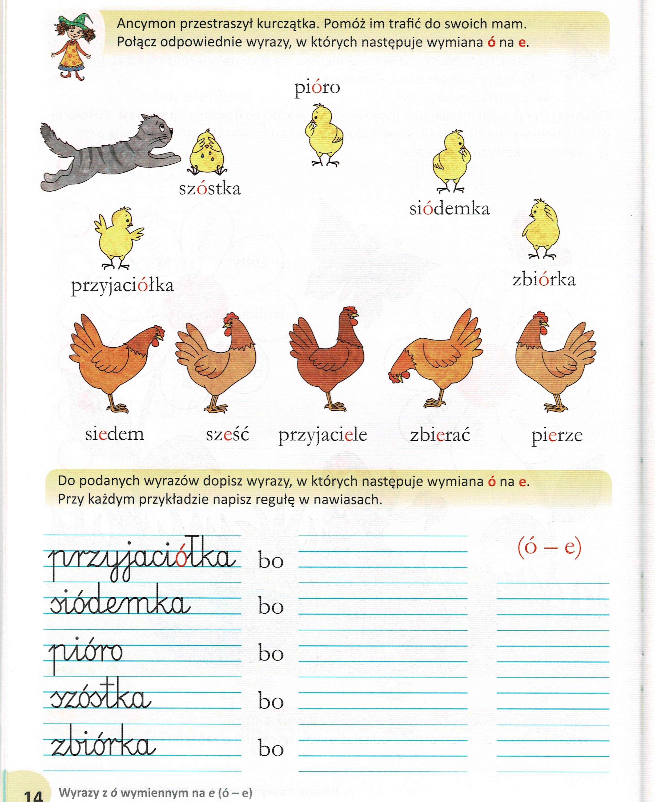

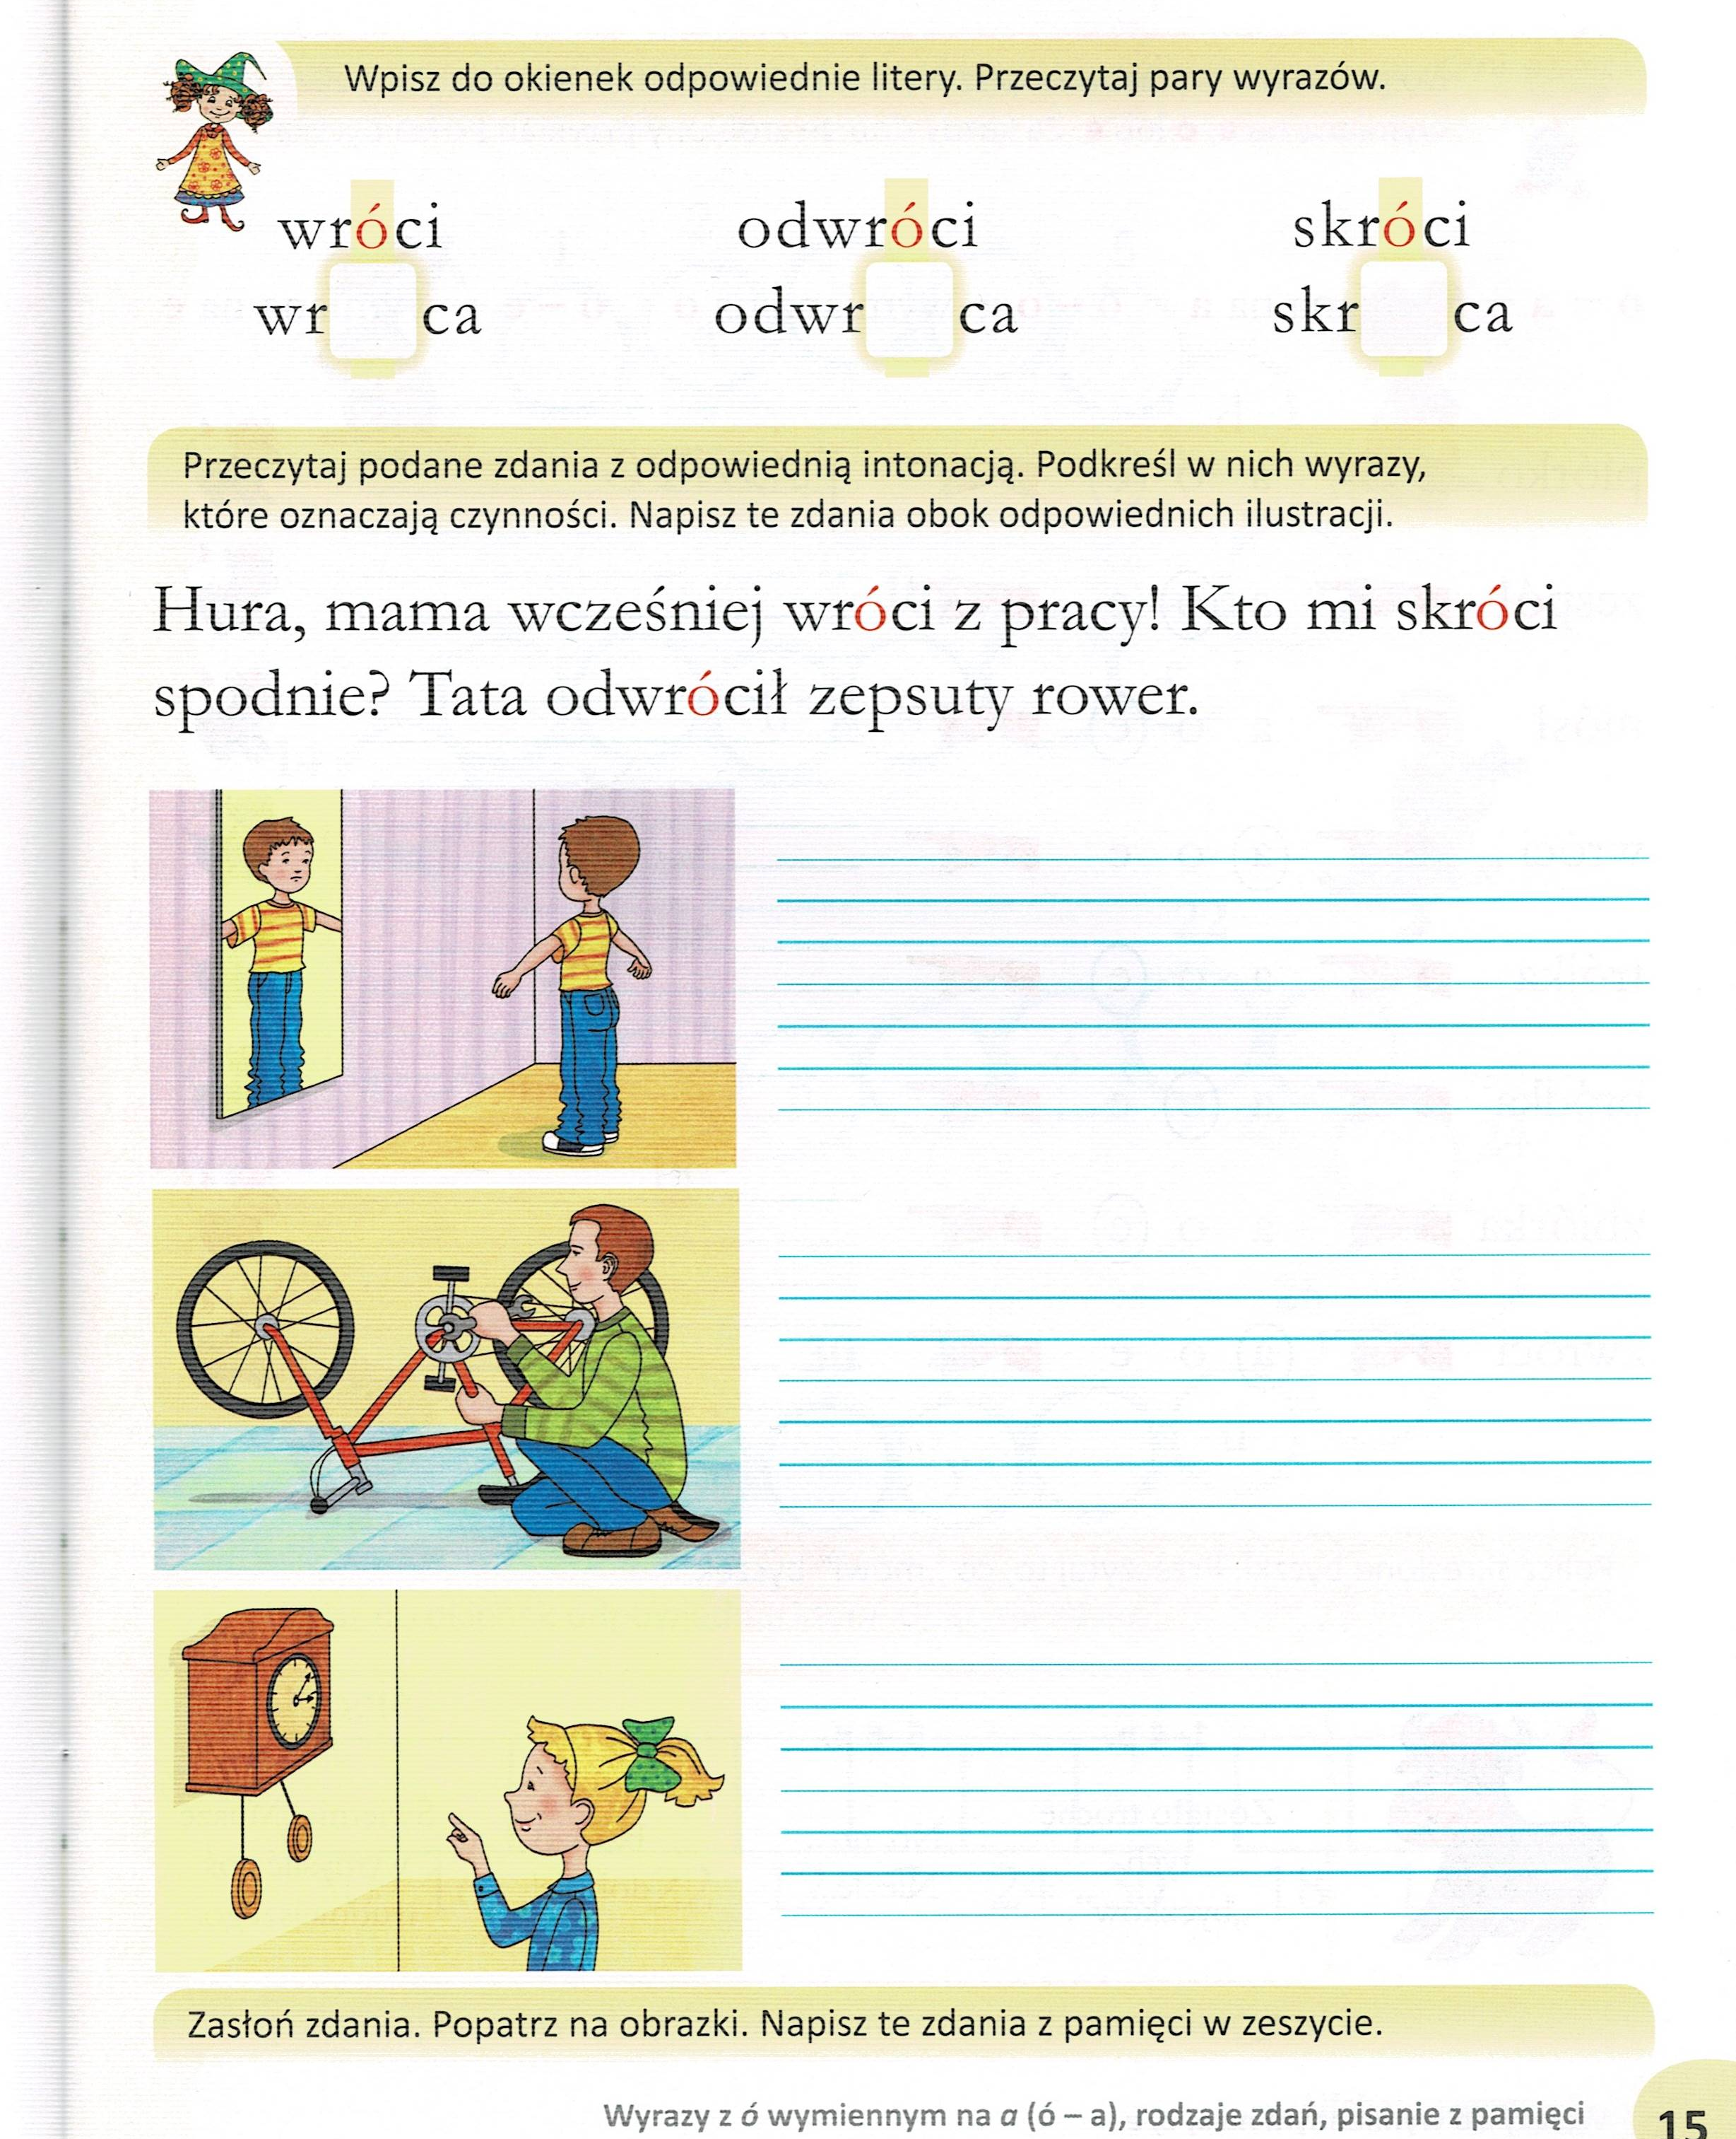

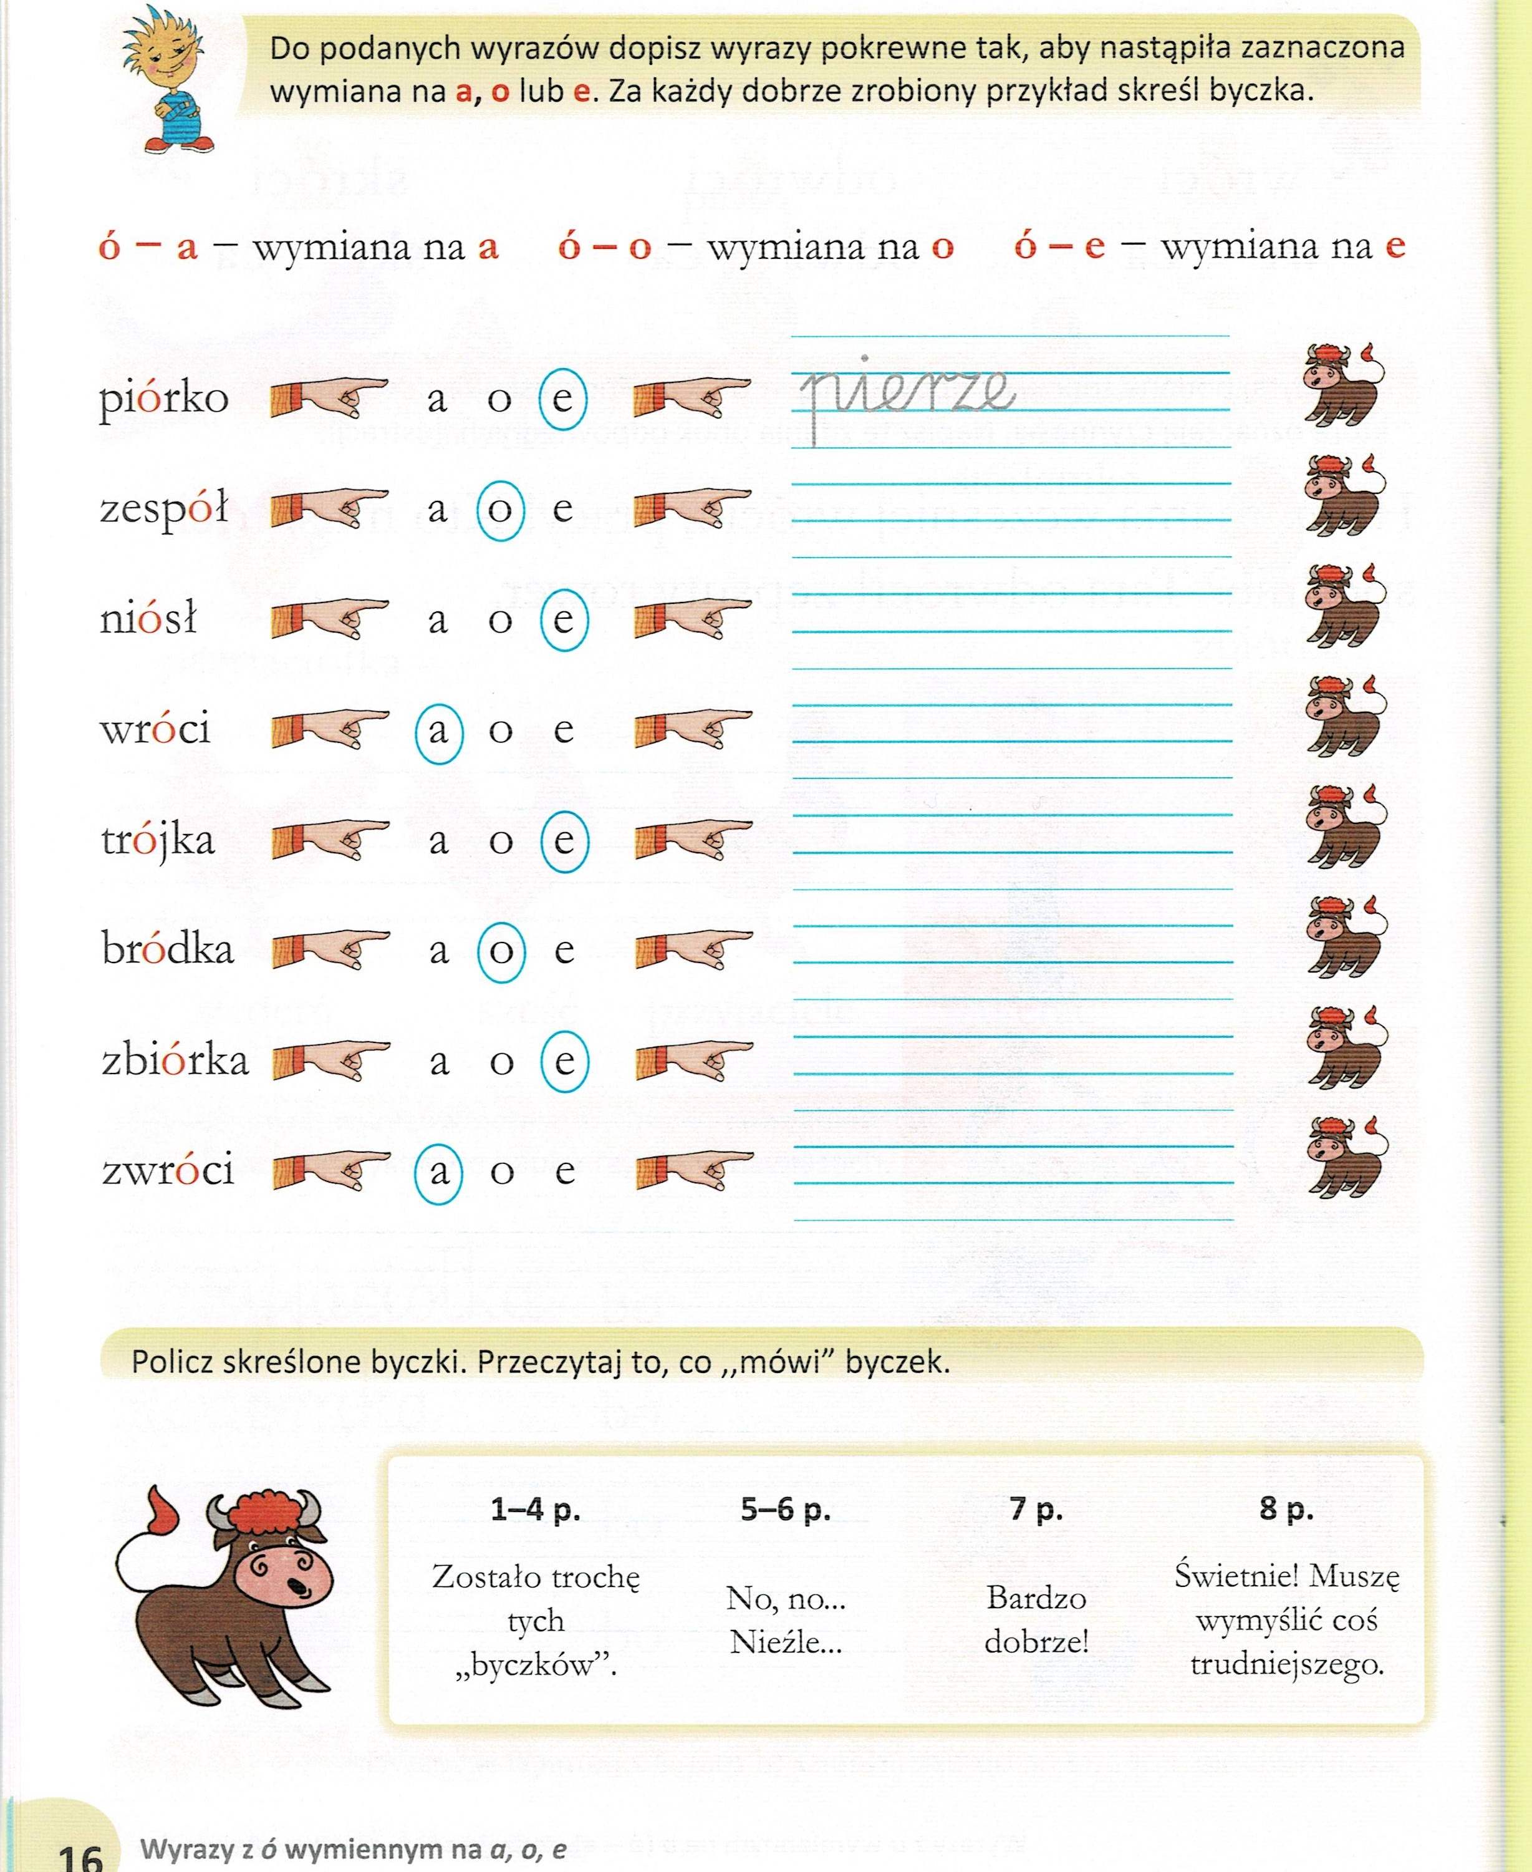

Dziękuję za pracę !!!

